Histoire 2nde
L’affirmation de l’État dans le royaume de France à l’époque moderne
Évaluation : Analyse de document

Henri Noblin, gravure extraite de l’almanach royal de 1682.
L’almanach est un livret bon marché, avec un calendrier et des renseignements pratiques divers, largement diffusé par les colporteurs. Celui-ci est illustré par les « actions remarquables » du roi de l’année précédente.
Les troupes du roi prennent la citadelle de Casal en Italie (1681), en réalité vendue par le duc de Mantoue.  Plan et liste des fortifications construites en 1681.  Les fortifications de Strasbourg présentées au roi.  Le canal du Languedoc, achevé en 1681. | 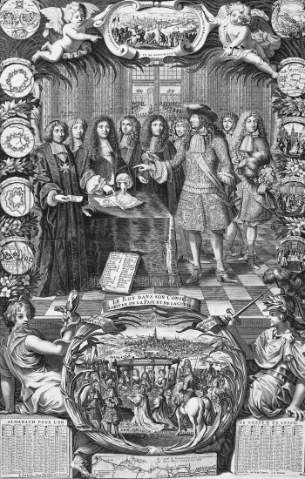 | Le roi Louis XIV et son conseil au château de Fontainebleau  Colbert, contrôleur général des finances.  « Le roi dans son conseil, arbitre de la paix et de la guerre »  L’entrée de Louis XIV dans Strasbourg, le 30 octobre 1681, après son annexion.  Calendrier
Consigne : Après avoir présenté ce document, montrez ce qu’il révèle sur le renforcement de l’État sous Louis XIV, à la fin du XVIIe siècle : les moyens de gouvernement et ses actions.

